**Bài 1:**

|  |  |  |
| --- | --- | --- |
| Lớp | Thuộc tính | Vai trò |
| sách | id, ten, tacGia, namXuatBan | Lưu trữ thông tin chi tiết về sách |
| độc giả | idDocGia, tenDocGia, ngaySinh, diaChi | Quản lý thông tin người dùng thư viện. |
| nhân viên thư viện | idNhanVien, tenNhanVien, chucVu | Quản lý hoạt động thư viện, hỗ trợ độc giả |

**Bài 2:**

|  |  |  |  |
| --- | --- | --- | --- |
| Mối quan hệ | Loại quan hệ | Giải thích | Kí hiệu UML |
| Một giáo viên giảng dạy nhiều lớp học. | Association | Là quan hệ liên kết lỏng lẻo: giáo viên và lớp học có thể tồn tại độc lập. Một giáo viên có thể dạy nhiều lớp, và một lớp cũng có thể do nhiều giáo viên dạy (tùy hệ thống). Nếu giáo viên nghỉ việc, lớp học vẫn tồn tại. | Đường nối bình thường giữa hai lớp, có thể ghi bội số (1..*, 1..n) |
| Một đơn hàng gồm nhiều sản phẩm. | Aggregation | Là quan hệ “có – chứa” (has-a) nhưng các đối tượng con vẫn có thể tồn tại độc lập. Sản phẩm có thể tồn tại mà không cần đơn hàng (vẫn nằm trong kho). Nếu đơn hàng bị xóa, sản phẩm không bị xóa khỏi hệ thống. | Đường nối với hình thoi rỗng ở phía lớp “chủ sở hữu”. |
| Một cơ thể gồm nhiều bộ phận không thể tách rời. | Composition | Là quan hệ “phụ thuộc chặt chẽ” (part-of). Bộ phận không thể tồn tại nếu cơ thể bị hủy — khi cơ thể mất đi, các bộ phận cũng không còn | Đường nối với hình thoi đen ở phía lớp “toàn thể” . |

**Bài 3:**

| Thành phần | Modifier | Giải thích |
| --- | --- | --- |
| username | public | Có thể được truy cập để hiển thị tên người dùng trong giao diện hoặc thông tin chung, không cần bảo mật cao như mật khẩu. |
| password | private | Là thông tin nhạy cảm, cần được bảo vệ và chỉ truy cập thông qua các phương thức nội bộ |
| login() | public | Là hành động cần được gọi từ bên ngoài để người dùng đăng nhập vào hệ thống. |
| resetPassword() | public | Cần cho phép truy cập bên ngoài để đổi hoặc khôi phục mật khẩu khi cần. |
| lastLoginTime | private | Chỉ được cập nhật nội bộ khi người dùng đăng nhập thành công, không nên cho phép sửa trực tiếp từ bên ngoài để đảm bảo tính toàn vẹn dữ liệu. |

**Bài 4:**

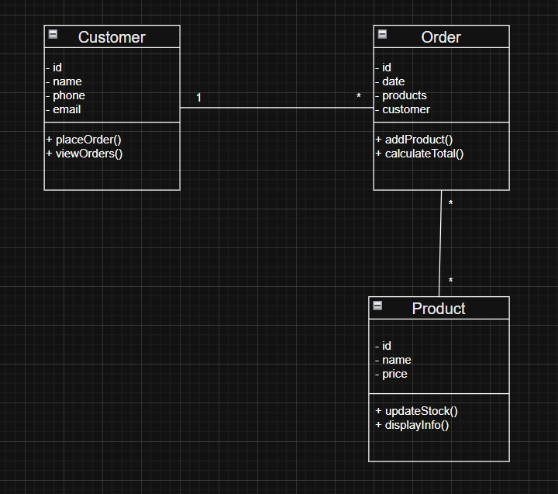

Lớp:

* Product: Lưu trữ thông tin chi tiết về sản phẩm mà cửa hàng cung cấp
* Customer: Quản lý thông tin và hoạt động của khách hàng
* Order: Lưu trữ thông tin mỗi đơn hàng được đặt bởi khách hàng.

**Bài 5:**

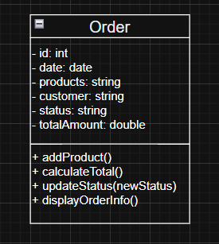

**Bài 6:**

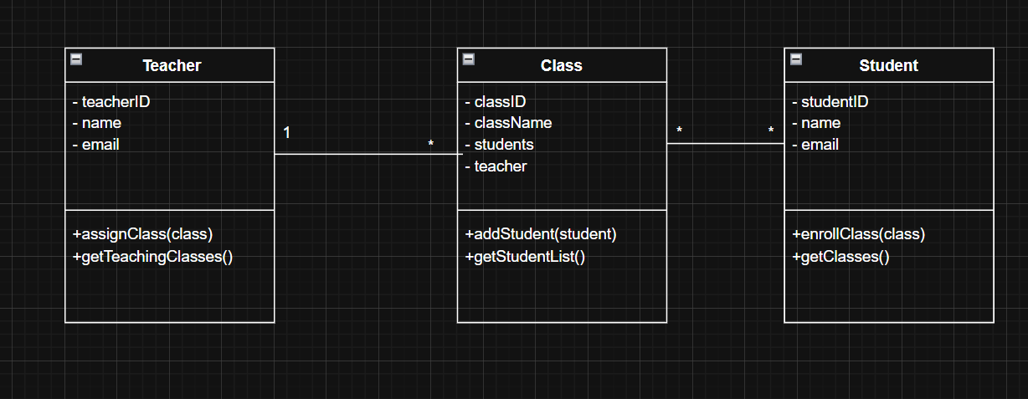

**Bài 7:**

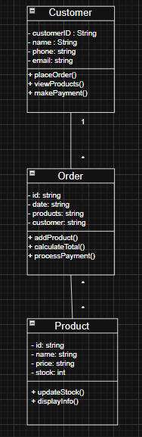

**Bài 8:**

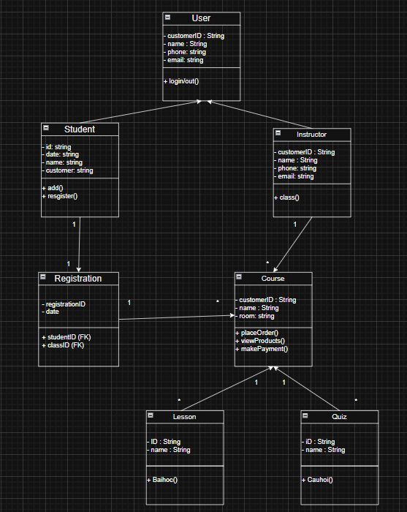

**Bài 9:**

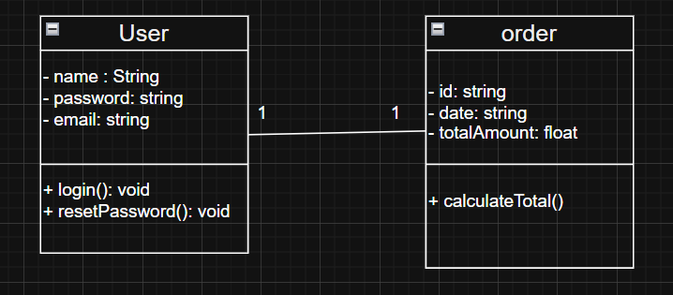

- các thuộc tính phải là dấu “-”

- thiếu kiểu dữ liệu

- nối không dùng mũi tên